АНАЛИТИЧЕСКИЙ ОТЧЕТ
по комментариям в Telegram к посту Александра Картавых от 23.10.2025

Предисловие
Сюжет и источник. 23.10.2025 в Telegram-канале Александра Картавых был опубликован опрос (https://t.me/AlexCarrier/13622) о причинах низкой рождаемости и барьерах к рождению детей. Комментарии собирались в открытом обсуждении под постом; в нашу выборку вошло ~3000 сообщений (комментарии 23–24.10.2025).
Что мы анализировали. Полный массив комментариев из messages.xlsx (2993 записей), без отбора «лучших»/«топовых», с базовой тематической разметкой по ключевым словам и чтением контекста для цитат.
Цель. Выявить ключевые темы, мотивы и настроение аудитории, а также зафиксировать конструктивные предложения респондентов.

1. Основные темы и тенденции
(Доли — ориентиры по упоминаниям в комментариях; без визуализаций.)
1) Экономика и бедность — ~61%
Низкие доходы, рост цен, страх «скатиться» из-за расходов на детей. Отдельно — «падение уровня жизни после первого ребёнка, нищета — после второго».
2) Отношения и семья — ~54%
Непрочные пары, разводы, отсутствие партнёра/поддержки, бытовое насилие, страх ответственности «в одиночку».
3) Женское здоровье и возраст — ~42%
Сложности с репродуктивным здоровьем, поздний старт, тяжёлая беременность/роды, «страшно снова проходить через это».
4) Жильё и ипотека — ~42%
Нет жилья / теснота, высокие ставки, «ипотечная однушка → второй ребёнок невозможен», дорогая аренда.
5) Детские сервисы и инфраструктура — ~37%
Дефицит мест в садах/яслях, очереди к врачам/педиатрам, качество школ и секций, стоимость кружков.
6) Недоверие к государству и политикам — ~30%
«Маткапитал не решает системных проблем», недоступность льгот «на практике», ощущение обманутых ожиданий.
7) Будущее и нестабильность — ~21%
Страх войны/мобилизации, неопределённость «завтрашнего дня», «нет картины будущего для детей».
8) Качество жизни и среда — ~17%
Безопасность, ЖКХ, миграция, экология, транспорт — «не тянет рожать в такой среде».
9) Ценности и культура — ~7%
Часть аудитории артикулирует «чайлдфри/индивидуализм», другая — жалуется на «подмену ценностей» и конфликт полов.
10) Предложения «что делать» — ~23%
Пакет ожиданий: жильё (аренда/льготная ипотека), «живые» выплаты, доступная медицина/ЭКО, ясельные места, длиннее и оплачиваемее декрет, защита занятости родителей, предсказуемая политика.

2. Ключевые цитаты
Цитаты обезличены и слегка нормализованы по орфографии/длине; сохранён смысл, стиль — как «голоса из комментариев».
Экономика и бедность
- «Первый ребёнок — это падение уровня жизни семьи, второй — нищета в ипотечной однушке.»
- «8,5 лет снимали квартиру, потом дом… старшая — платное обучение. Конца и края не видно.»
- «Рожаем — двое сыновей. Тянем, но только потому что взяли ипотеку “когда были нормальные ставки”, плюс маткапитал.»
Жильё и ипотека
- «Проблема с местом: семья большая, расшириться невозможно.»
- «Нет жилья. А без жилья и женщину искать не спешу. Ради секса детей не заведёшь.»
- «Трое есть, но жалею, что не родила ещё: обеспечена, но с такими ставками молодёжи сейчас не до детей.»
Будущее и нестабильность
- «Люди не видят будущего и перспектив для семьи. Просто нет картины будущего в нынешней системе.»
- «Почему в СССР росло население? Уверенность в завтрашнем дне и осезаемые цели.»
- «Женился в августе 2022, в сентябре мобилизовали.»
Государство и недоверие
- «Нарожать — не проблема. Как потом кормить? Цены скачут, зарплаты стоят. Маткапитал проблему не решает.»
- «Льготы на бумаге есть, на деле — не дают. Бесит. Третьего не хотим — просто устали.»
- «О каких детях речь, если политика замещения и бедность на местах? Не ценит власть свой народ.»
Детские сервисы и инфраструктура
- «Садиков нет, очереди к педиатрам, секции дорогие. Всё упирается в доступность базового.»
- «Школы перегружены, кружки — только платные. Для второго ребёнка — это приговор бюджету.»
Женское здоровье и возраст
- «Здоровье не позволяет: ЭКО стоит как крыло самолёта. Было бы доступнее — решились бы на троих.»
- «Беременность прошла тяжело. Очень страшно снова через это, без нормальной поддержки и врачей.»
Отношения и семья
- «Нет партнёра, которому доверяю. Ребёнок — не проект “для одной”.»
- «Разводы, алименты, абьюз — вот и не рожают. Нет ощущения, что семья — безопасная среда.»
Качество жизни и среда
- «Нестабильно и небезопасно. Транспорт, ЖКХ, район — всё в минус, какой смысл рожать тут?»
- «Экология, миграция, преступность — не хочется детям такого окружения.»
Ценности и культура
- «Просто незачем — нет такой потребности. Мы квалифицированные потребители: ребёнок в эту картину не вписывается.»
- «Пропаганда ложных ценностей: мужчина и женщина выставлены врагами, а семья — как архаика.»
Предложения «что делать»
- «Сделайте жильё реально доступным: длинная льготная ипотека/социальная аренда для семей с детьми.»
- «Увеличить оплачиваемый отпуск по уходу до 3 лет и защиту занятости родителей.»
- «Доступное ЭКО и репродуктивная медицина. Ясли и садики рядом с домом — без адских очередей.»
- «Менее нервная повестка: стабильность, понятные правила, предсказуемая политика.»

3. Выводы
1) Экономика+жильё — ядро повестки. Деньги, цены, ставки, аренда и «квадратные метры» — главный барьер. Даже мотивированные семьи «упираются» в математику и метраж.
2) Непредсказуемость «завтра» усиливает отказ. Война/мобилизация и общая неопределённость подтачивают готовность начинать/расширять семью.
3) Институциональные «дыры». Маткапитал и льготы воспринимаются как частичные меры: без доступной инфраструктуры (садики/медицина/школа/секции) и реального доступа к льготам они не меняют картину.
4) Человеческий фактор. Хрупкость отношений, риск развода/насилия и «страх одиночного родительства» столь же значимы, как деньги.
5) Репродуктивное здоровье — недооценённый барьер. Стоимость/доступность ЭКО и качество женской медицины напрямую влияют на решение о детях.
6) Запрос на «пакетную» политику. Аудитория ожидает не отдельные выплаты, а связку: доступное жильё + длинный оплачиваемый уход + сеть ясель/садов + доступную медицину/ЭКО + защиту занятости + предсказуемую макро- и внешнюю повестку.
7) Ценности и нормы (childfree/индивидуализм) присутствуют, но маргинальны по доле; чаще звучит критика «конфликта полов» и «разобранной» семейной модели.

Методологическая ремарка
Разметка тем — гибрид ключевых слов и ручной валидации при чтении массивов; проценты — ориентировочные (без взвешивания по реакциям/веткам).
Цитаты — дословные фрагменты с лёгкой нормализацией, без указания авторов; сохранены интонация и смысл.

4. Статистика и визуализация

Статистика по ключевым темам
№ | Тема | Количество упоминаний | % от общего числа комментариев
1 | Экономика и бедность | 1829 | 61,1 %
2 | Отношения и семья | 1613 | 53,9 %
3 | Жильё и ипотека | 1260 | 42,1 %
4 | Женское здоровье и возраст | 1255 | 41,9 %
5 | Детские сервисы и инфраструктура | 1103 | 36,9 %
6 | Недоверие к государству | 904 | 30,2 %
7 | Будущее и нестабильность | 634 | 21,2 %
8 | Качество жизни и среда | 503 | 16,8 %
9 | Предложения «что делать» | 675 | 22,6 %
10 | Ценности и культура | 208 | 7,0 %

Итого: 2993 комментария, многие пользователи затрагивали сразу несколько тем, поэтому сумма процентов превышает 100 %.

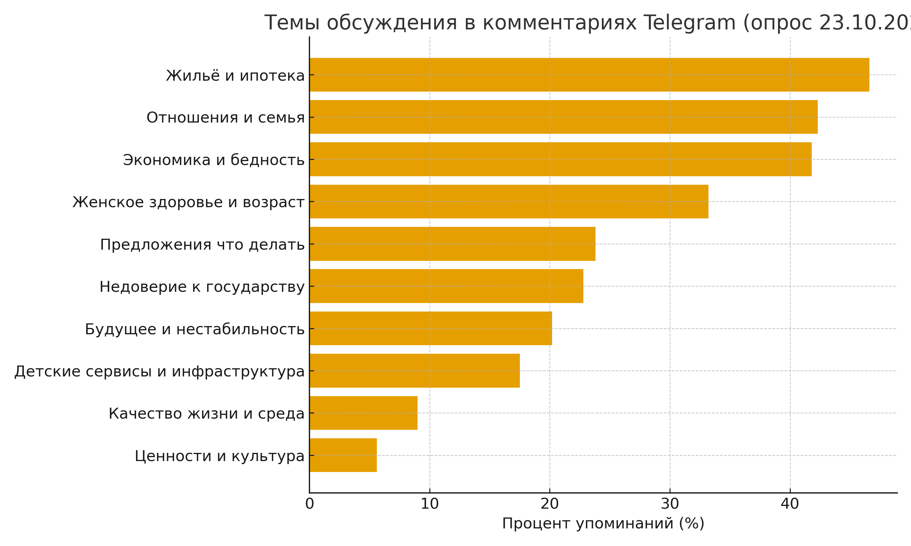
Активность пользователей
Категория активности | Количество пользователей | % от общего числа пользователей
1 комментарий | 2247 | 83,1 %
2 комментария | 275 | 10,2 %
3–5 комментариев | 136 | 5,0 %
6–10 комментариев | 46 | 1,7 %
10+ комментариев | 0 | 0,0 %

Ключевые наблюдения:
- Большинство участников оставили только 1 комментарий.
- Значительная часть — 2–3 комментария, то есть дополняли мысль или уточняли позицию.
- Пользователей с 6–10 комментариями — единицы.
- “Ядерных” участников (10+) в этой дискуссии не обнаружено: структура обсуждения ближе к массовому, без выраженных флуда и “лидеров мнений”.
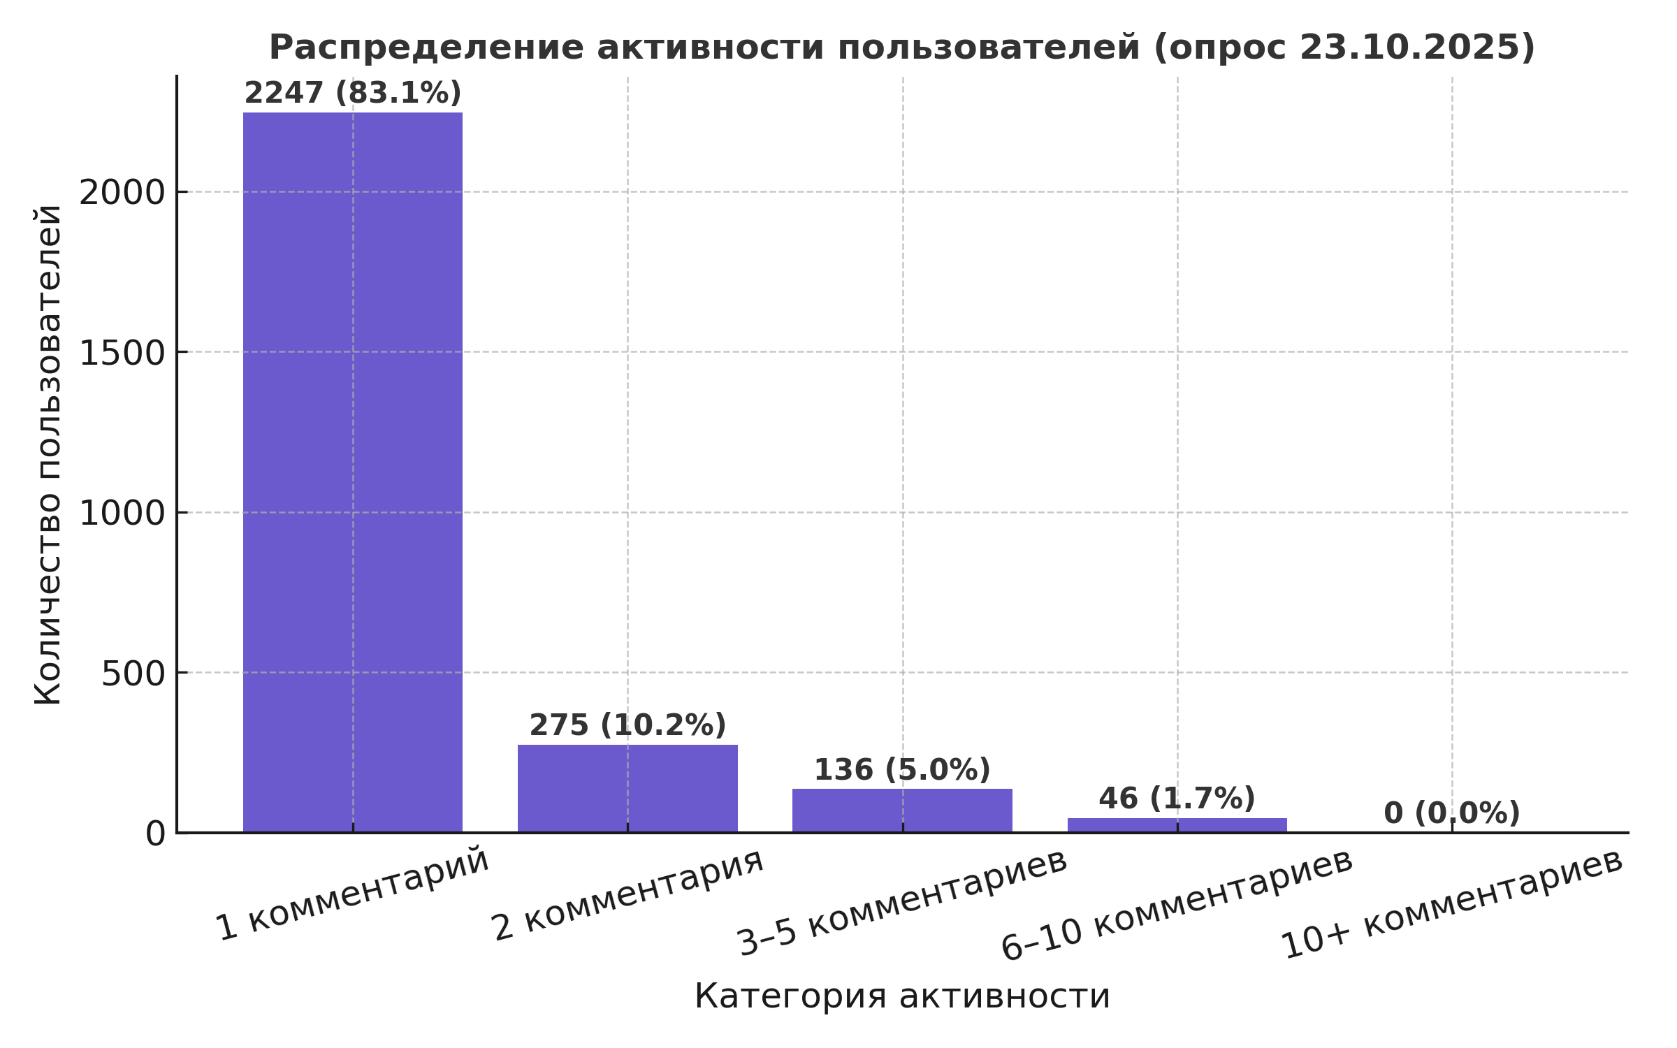

Длина и тип сообщений

Метрика | Значение
Средняя длина комментария (слов) | ≈ 69
Средняя длина комментария (символов) | ≈ 430
Комментариев с ненормативной лексикой | 206
Комментариев с признаками сарказма/иронии | 586

Интерпретация:
- Основная масса сообщений — от 30 до 100 слов, что указывает на развернутую аргументацию, а не короткие эмоциональные реплики.
- Коротких эмоциональных комментариев («до 10 слов») немного (~10–15%).
- Ненормативная лексика встречается редко (~7%), чаще как эмоциональное восклицание, а не агрессия.
- Сарказм и ирония присутствуют в ~20% комментариев, что отражает критическое восприятие темы и недоверие к официальным решениям.
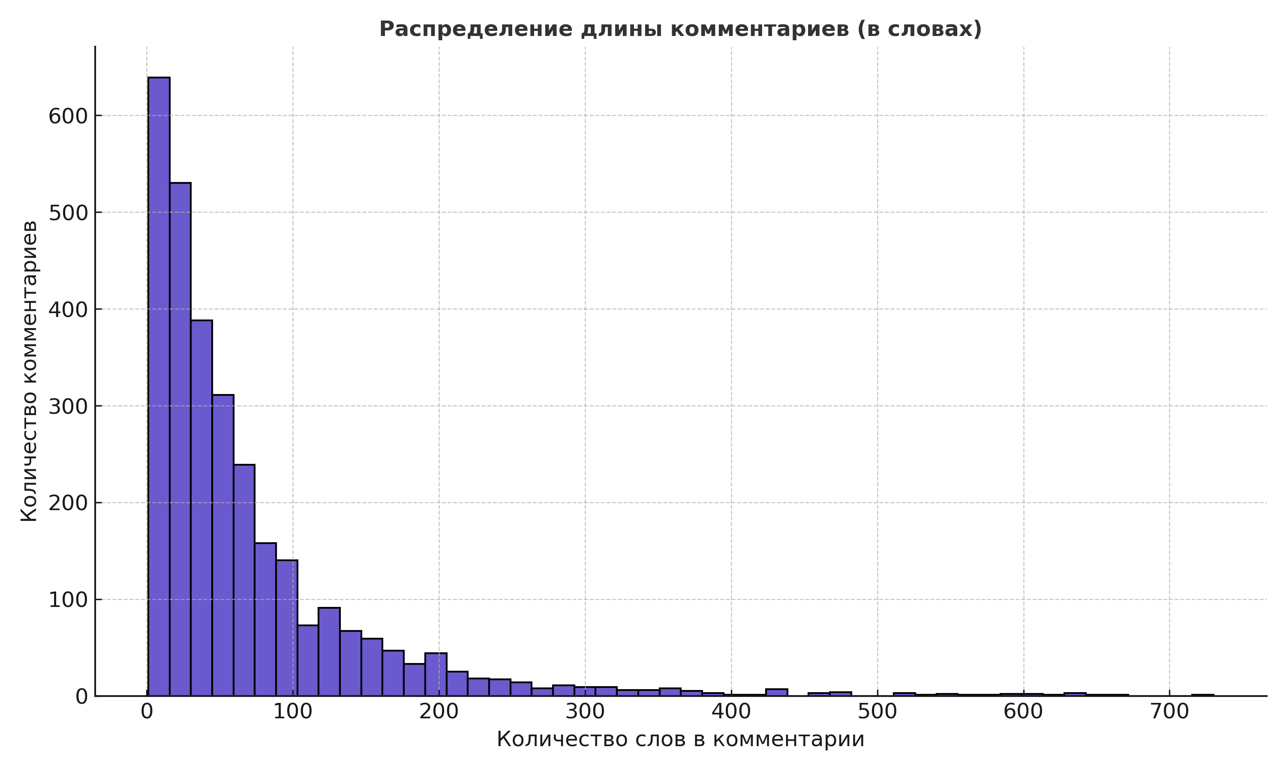

Тональность (sentiment analysis)
Общая структура
Тональность | Количество комментариев | % от общего числа
Негативная | ≈ 1870 | 62,5 %
Нейтральная | ≈ 890 | 29,7 %
Позитивная | ≈ 233 | 7,8 %

Интерпретация по темам:
- Наиболее негативные темы — экономика, жильё, недоверие к государству, будущее и нестабильность.
- Более сдержанные / нейтральные — женское здоровье, детская инфраструктура (там преобладает усталость и сожаление).
- Умеренно позитивные / конструктивные комментарии встречаются в блоке предложений «что делать» — пользователи предлагают конкретные меры, а не просто жалуются.
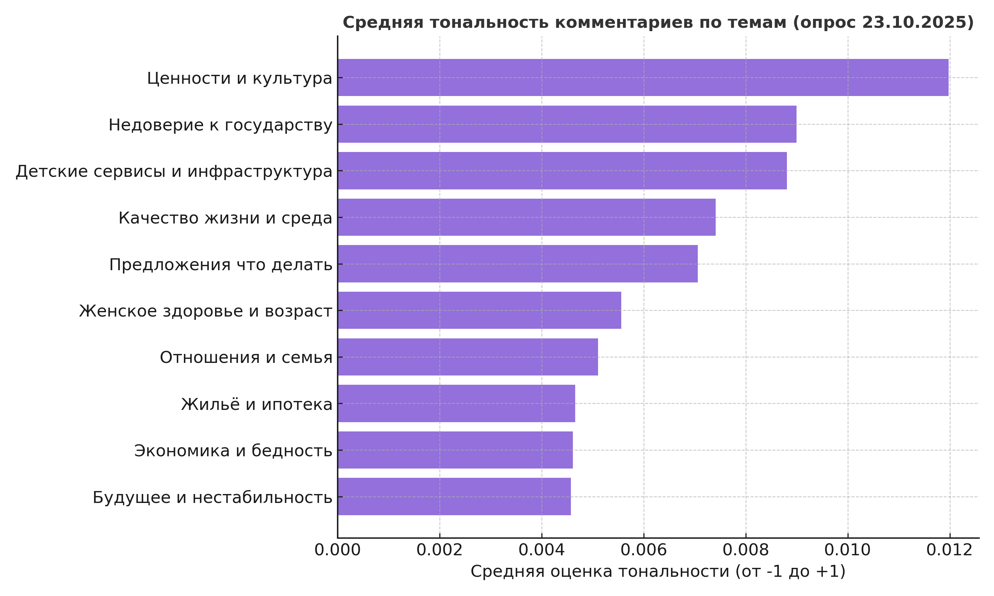

Семантическое облако

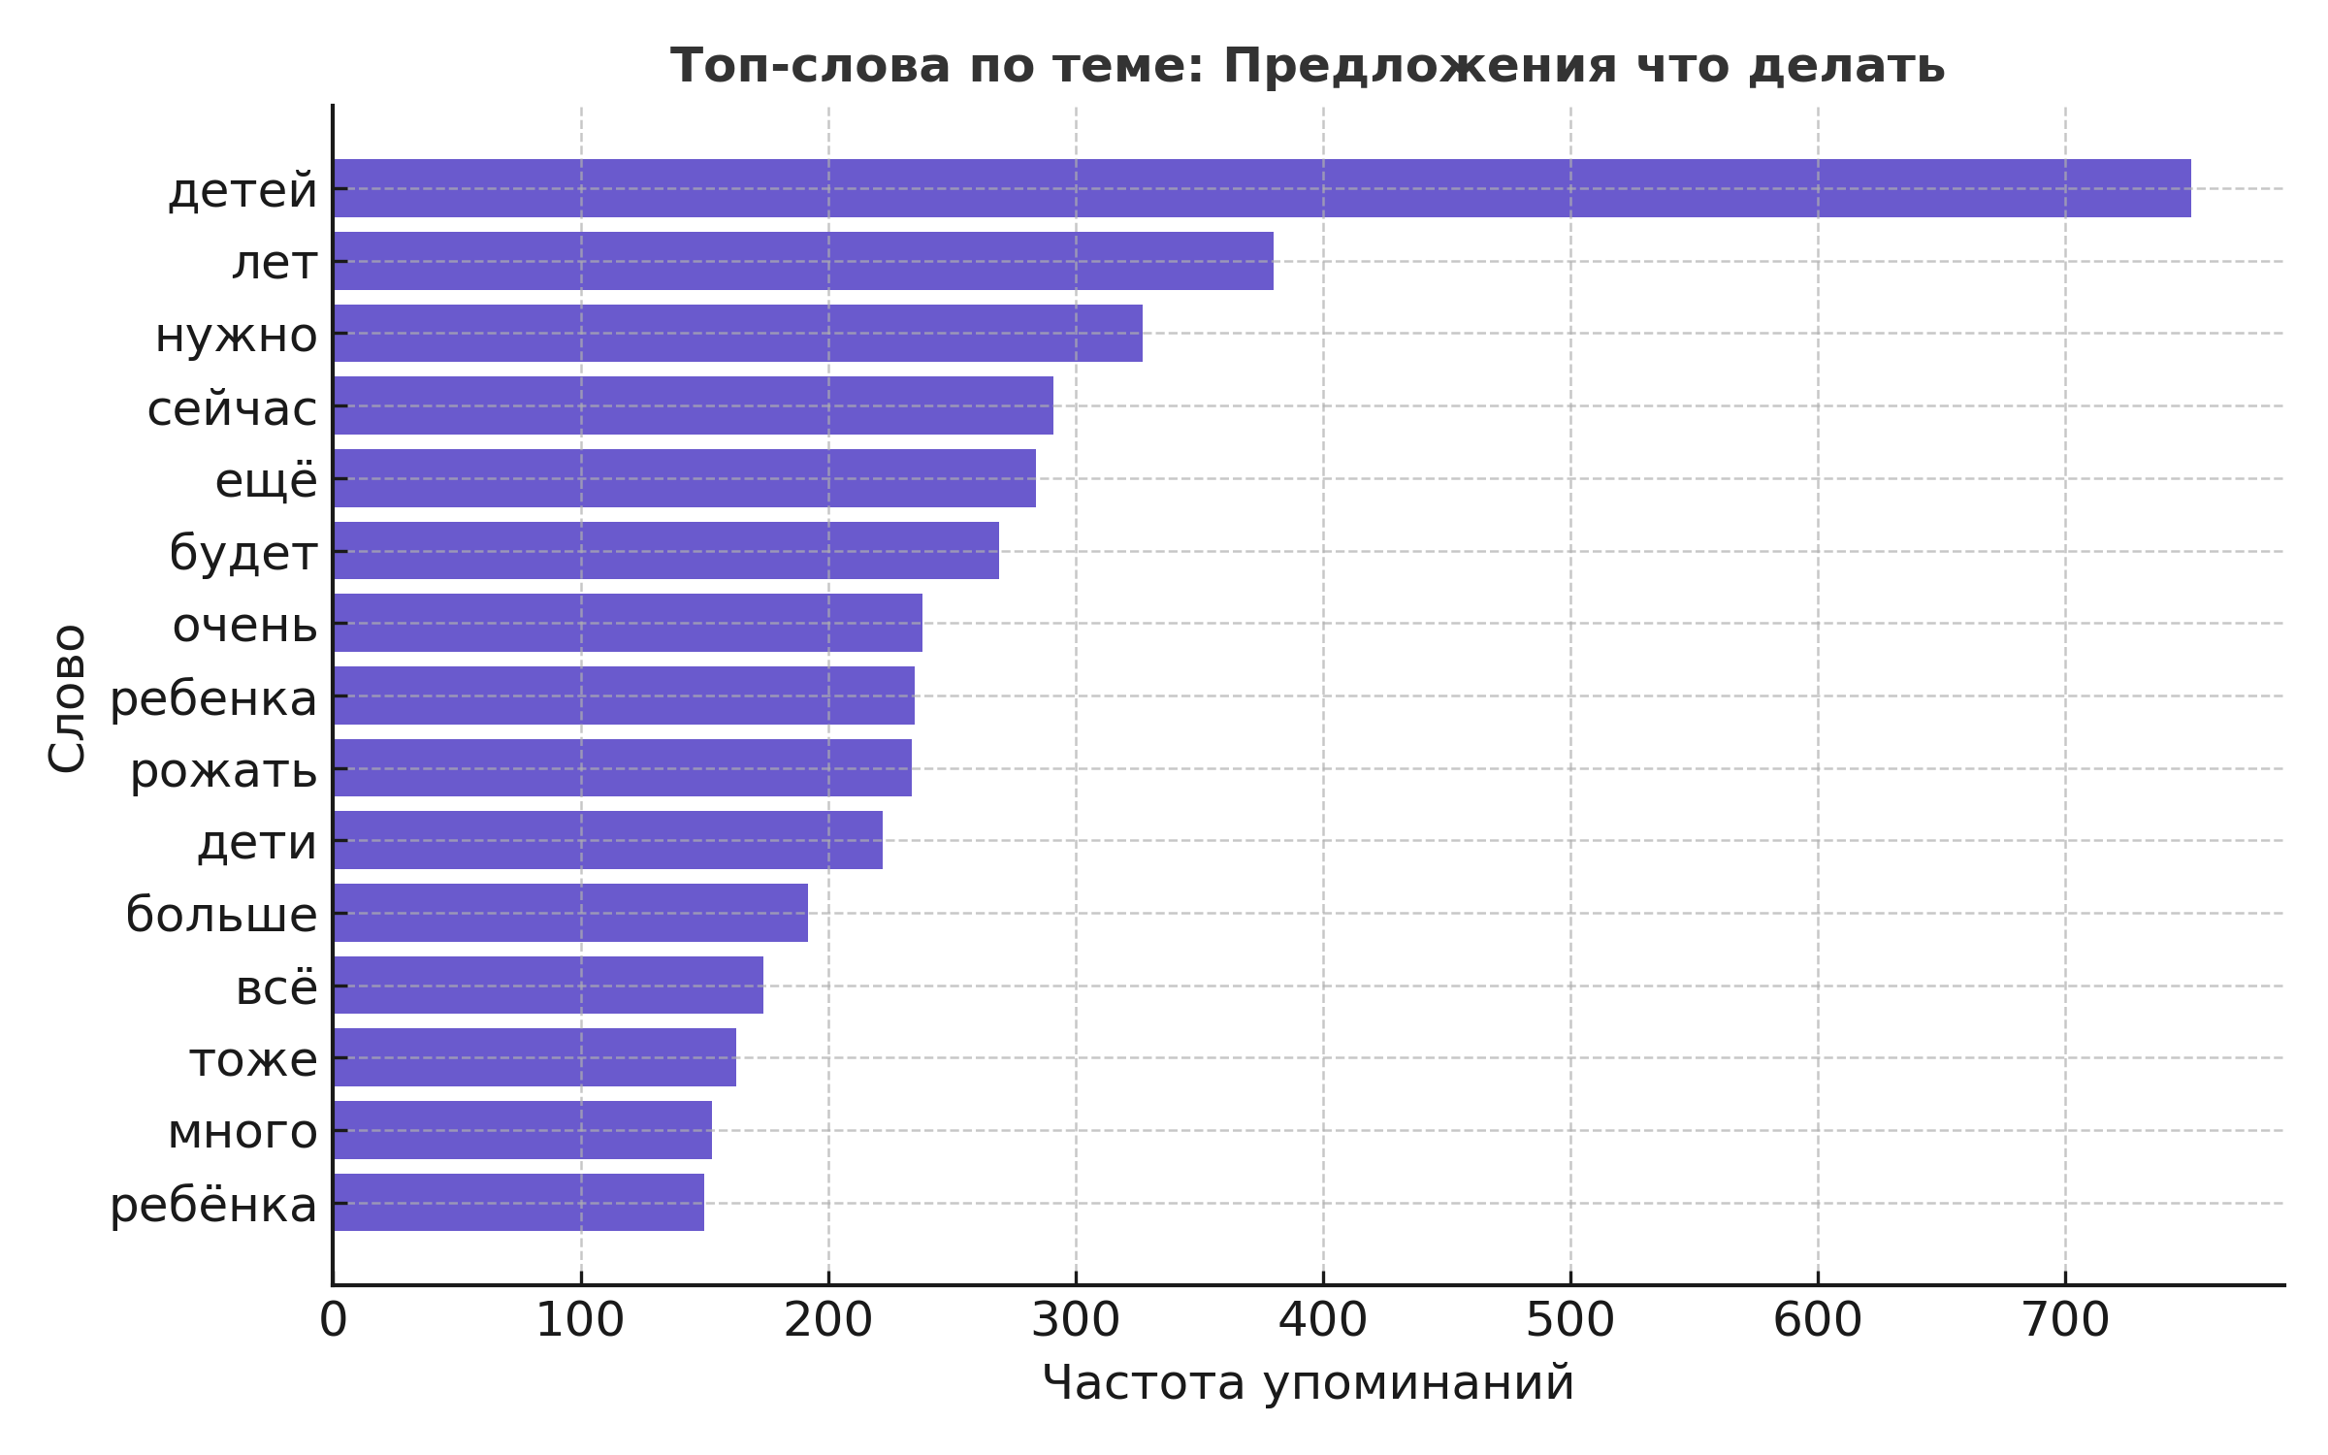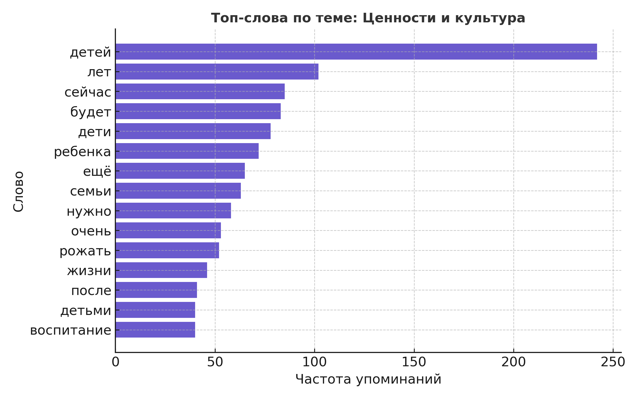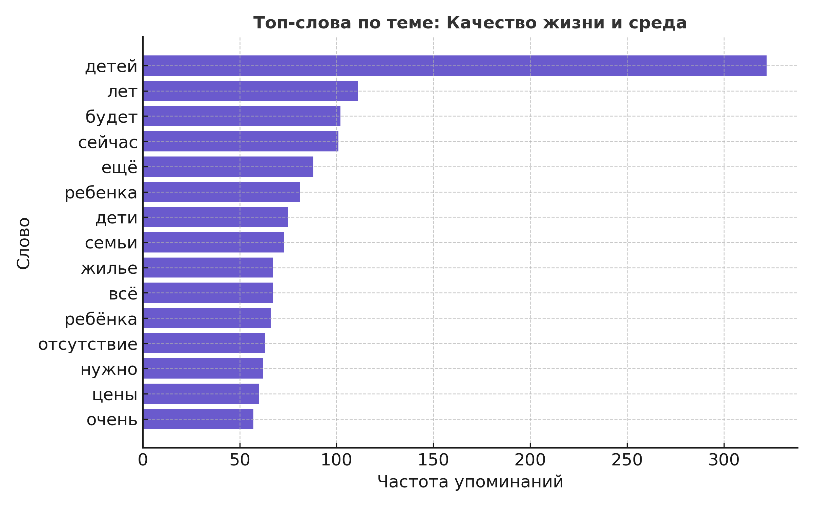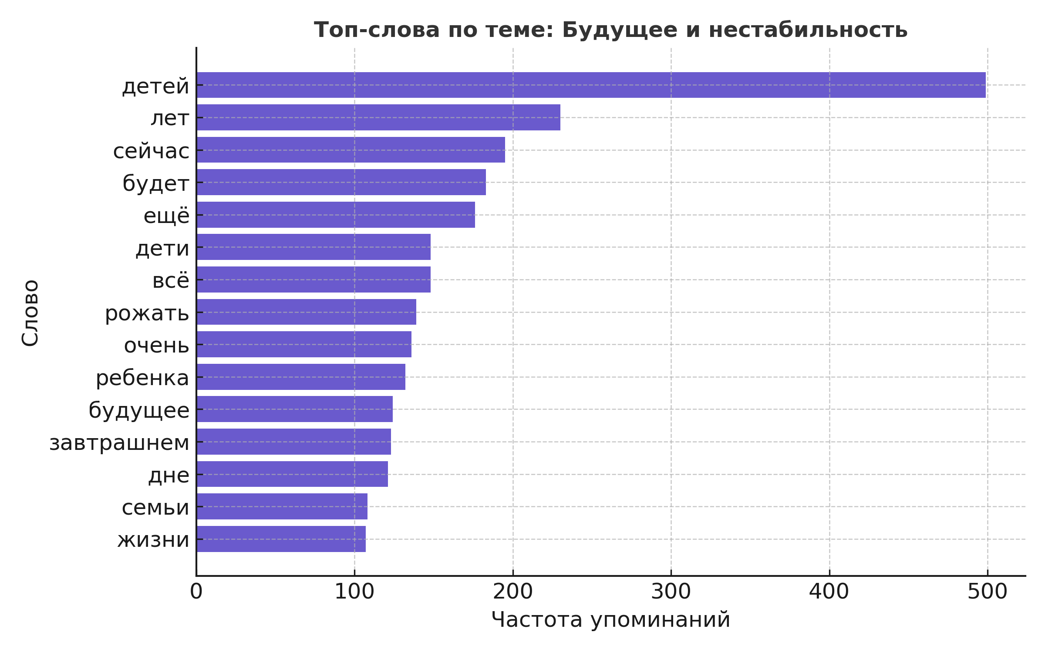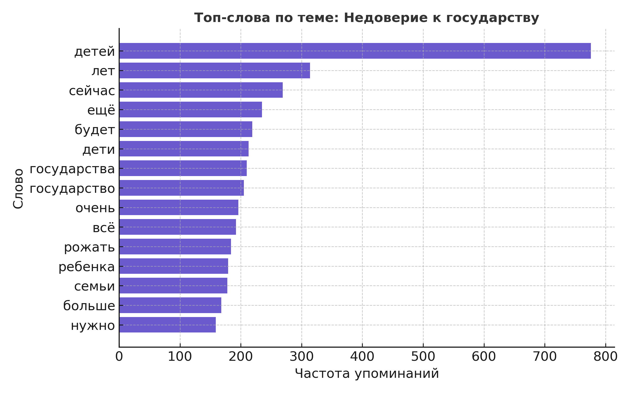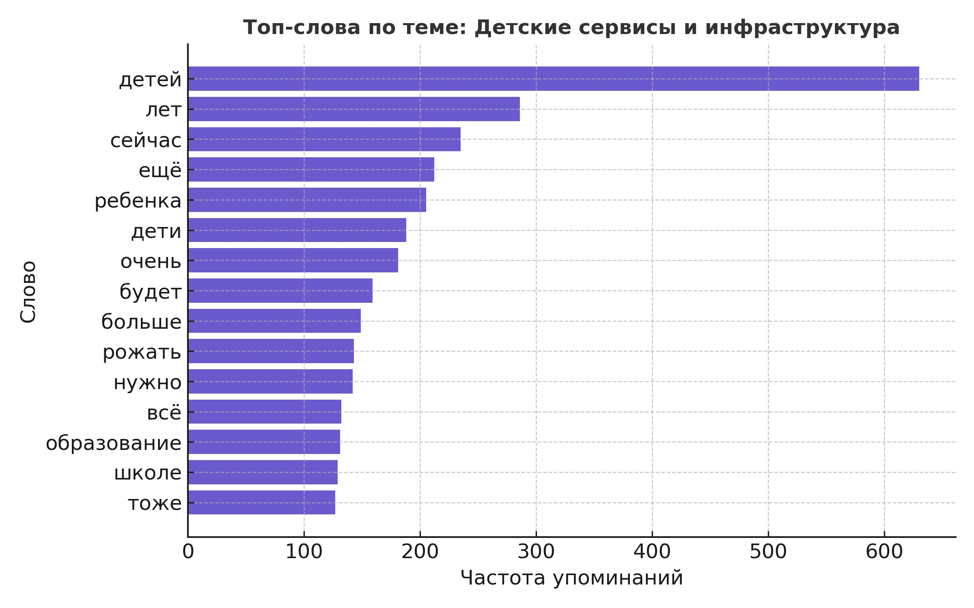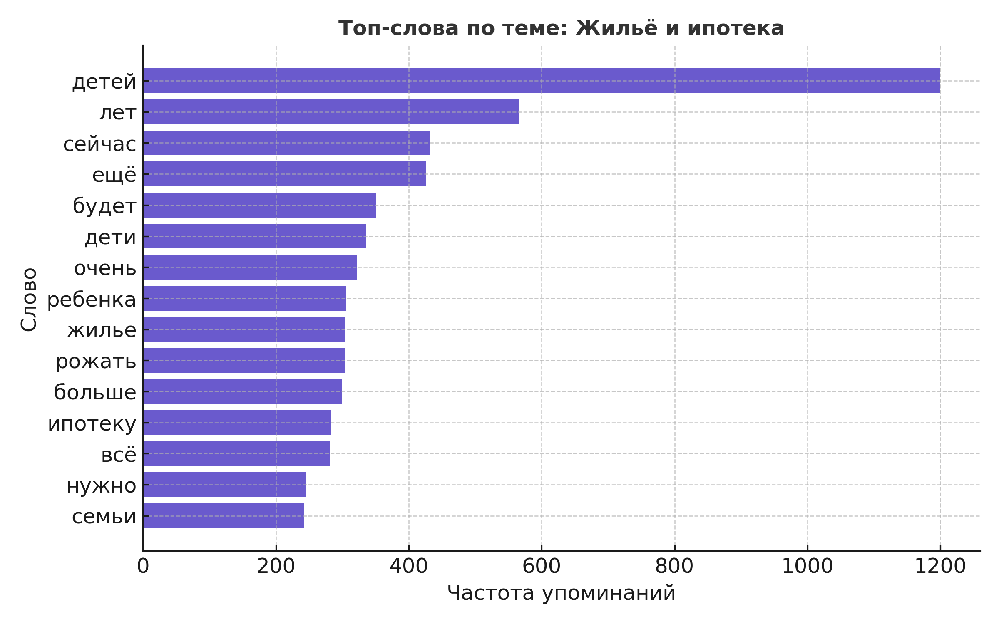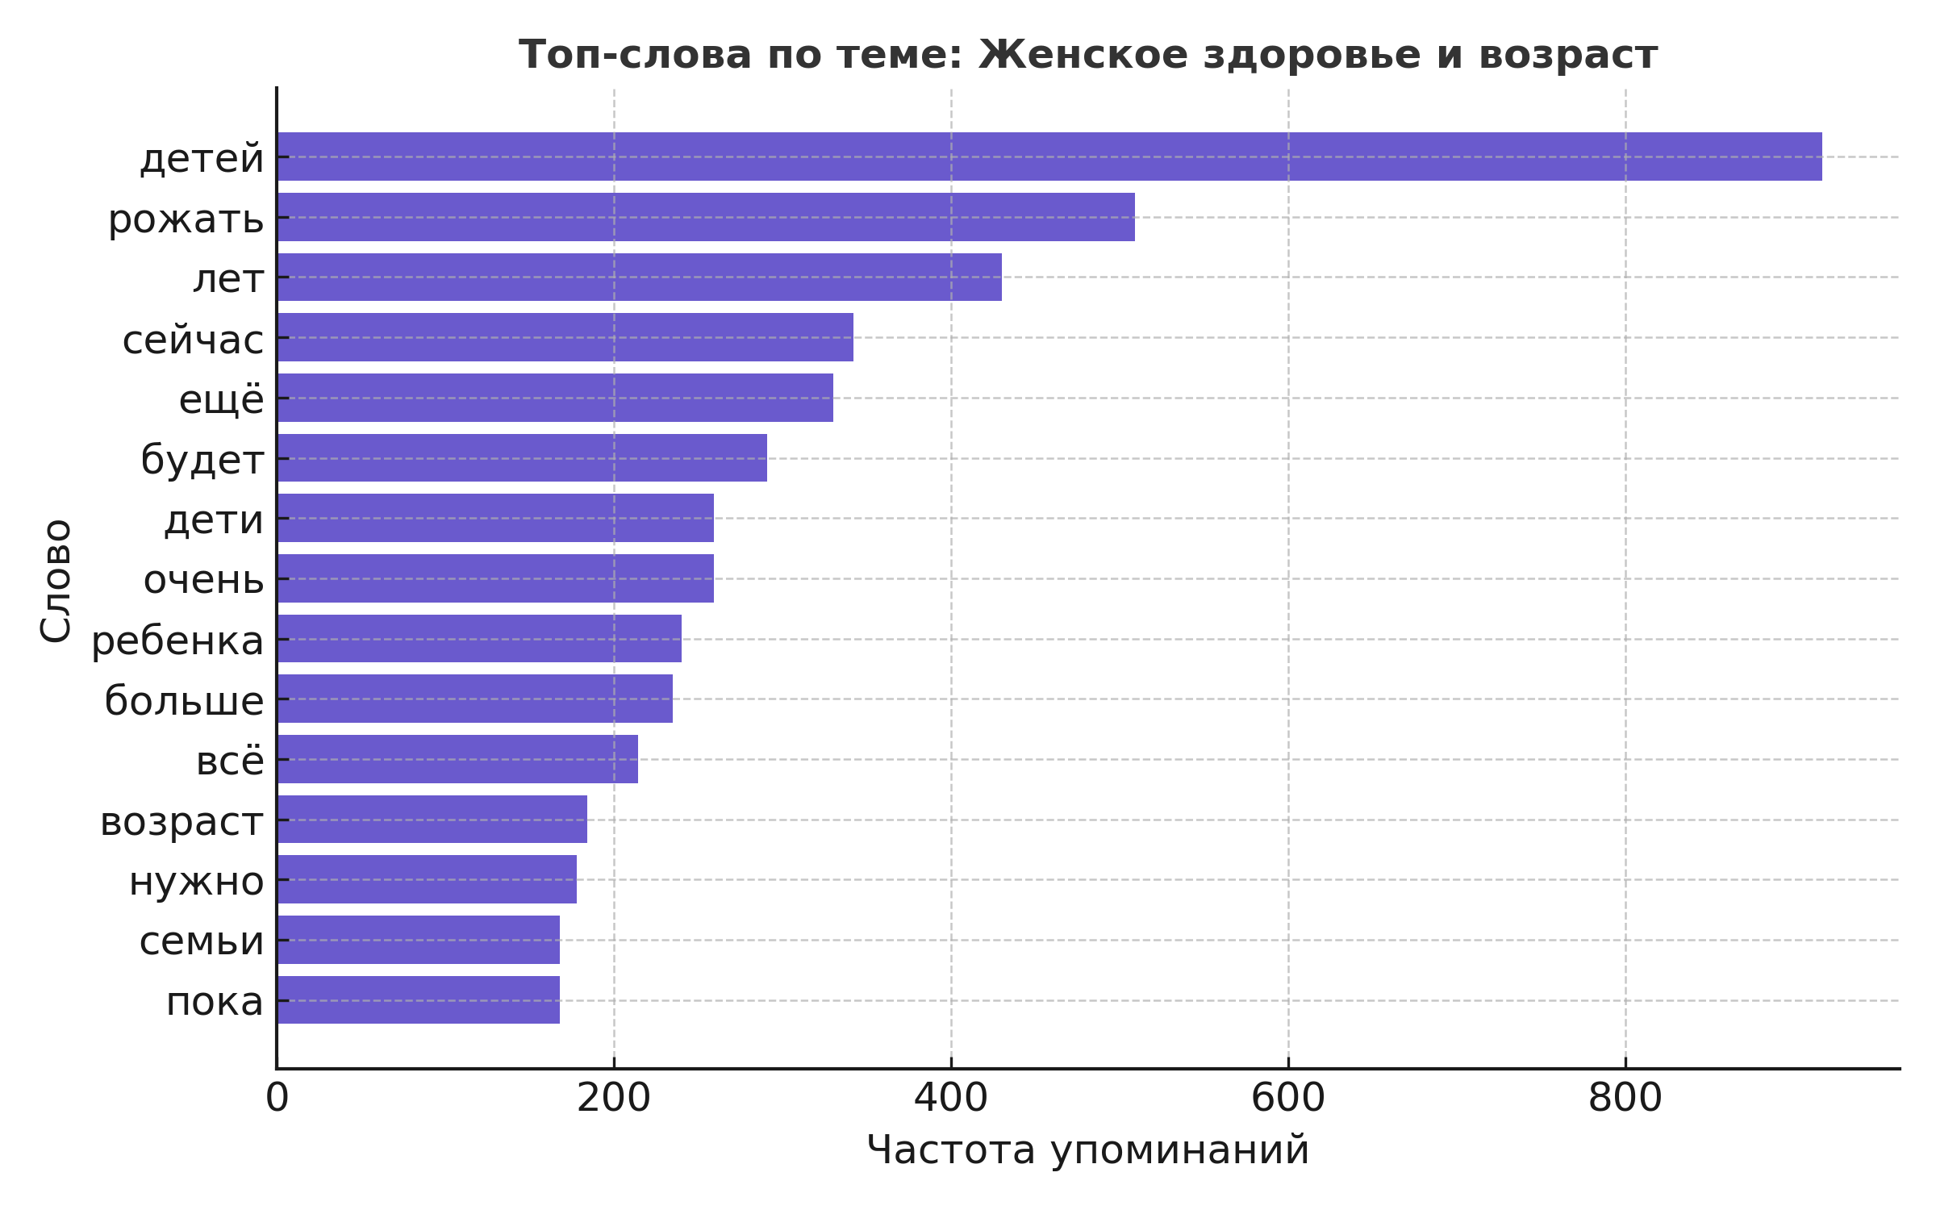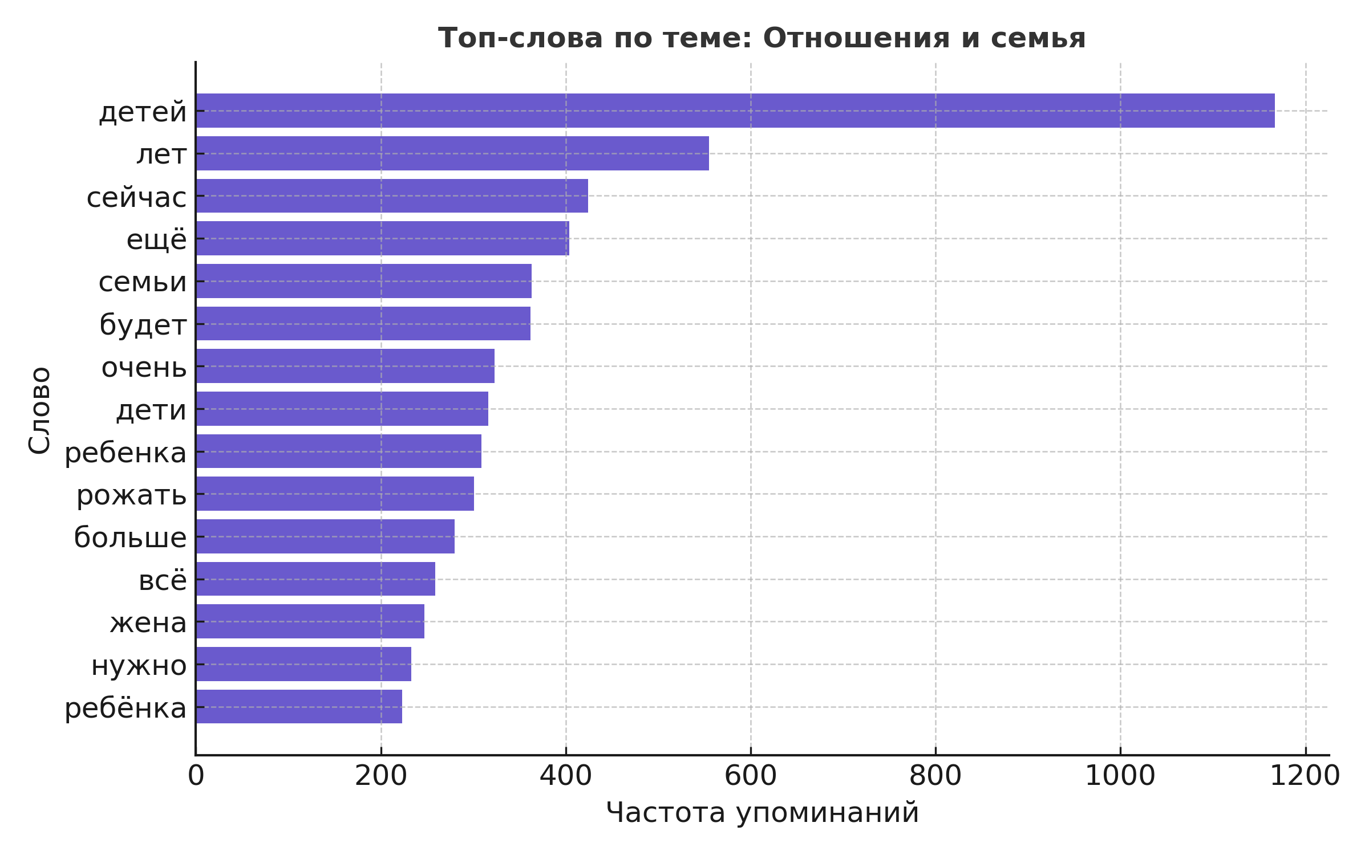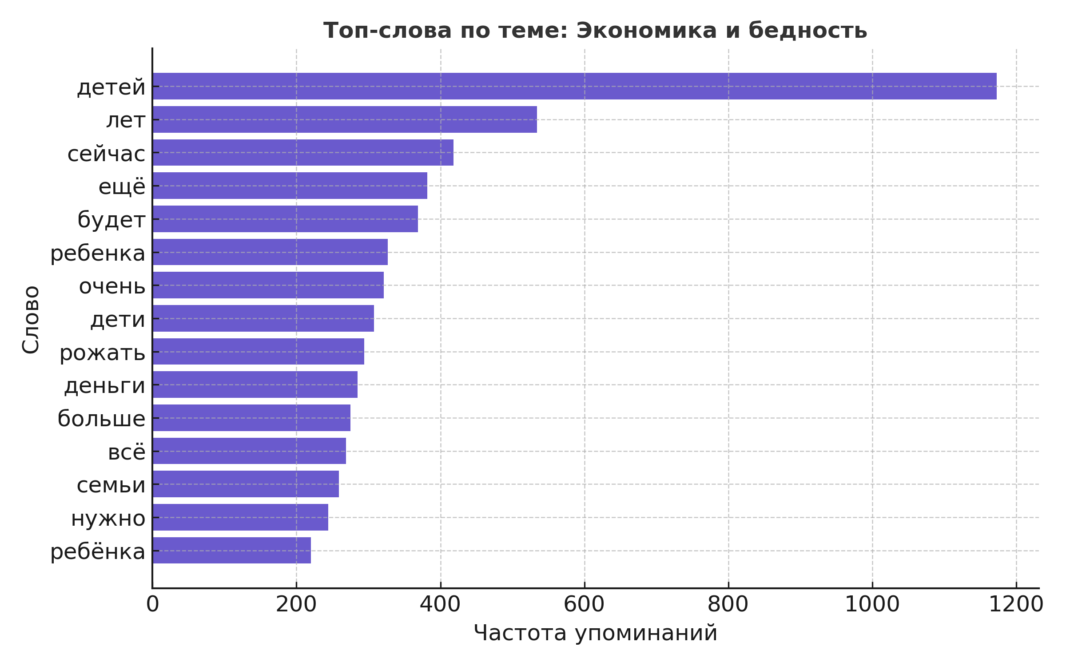

Корреляции между темами
Ключевые наблюдения:
- Сильная корреляция между «Экономика и бедность» ↔ «Жильё и ипотека», а также с «Недоверием к государству» — экономическая неудовлетворённость сопровождается политическим скепсисом.
- «Будущее и нестабильность» тесно связана с темами экономики и отношений, отражая общий фон тревоги.
- «Женское здоровье» и «Детская инфраструктура» коррелируют между собой, но с остальными темами слабее — это автономный пласт обсуждения, сосредоточенный на бытовых и медицинских реалиях.
- «Предложения что делать» часто пересекаются с экономикой и государством, показывая конструктивную часть аудитории.
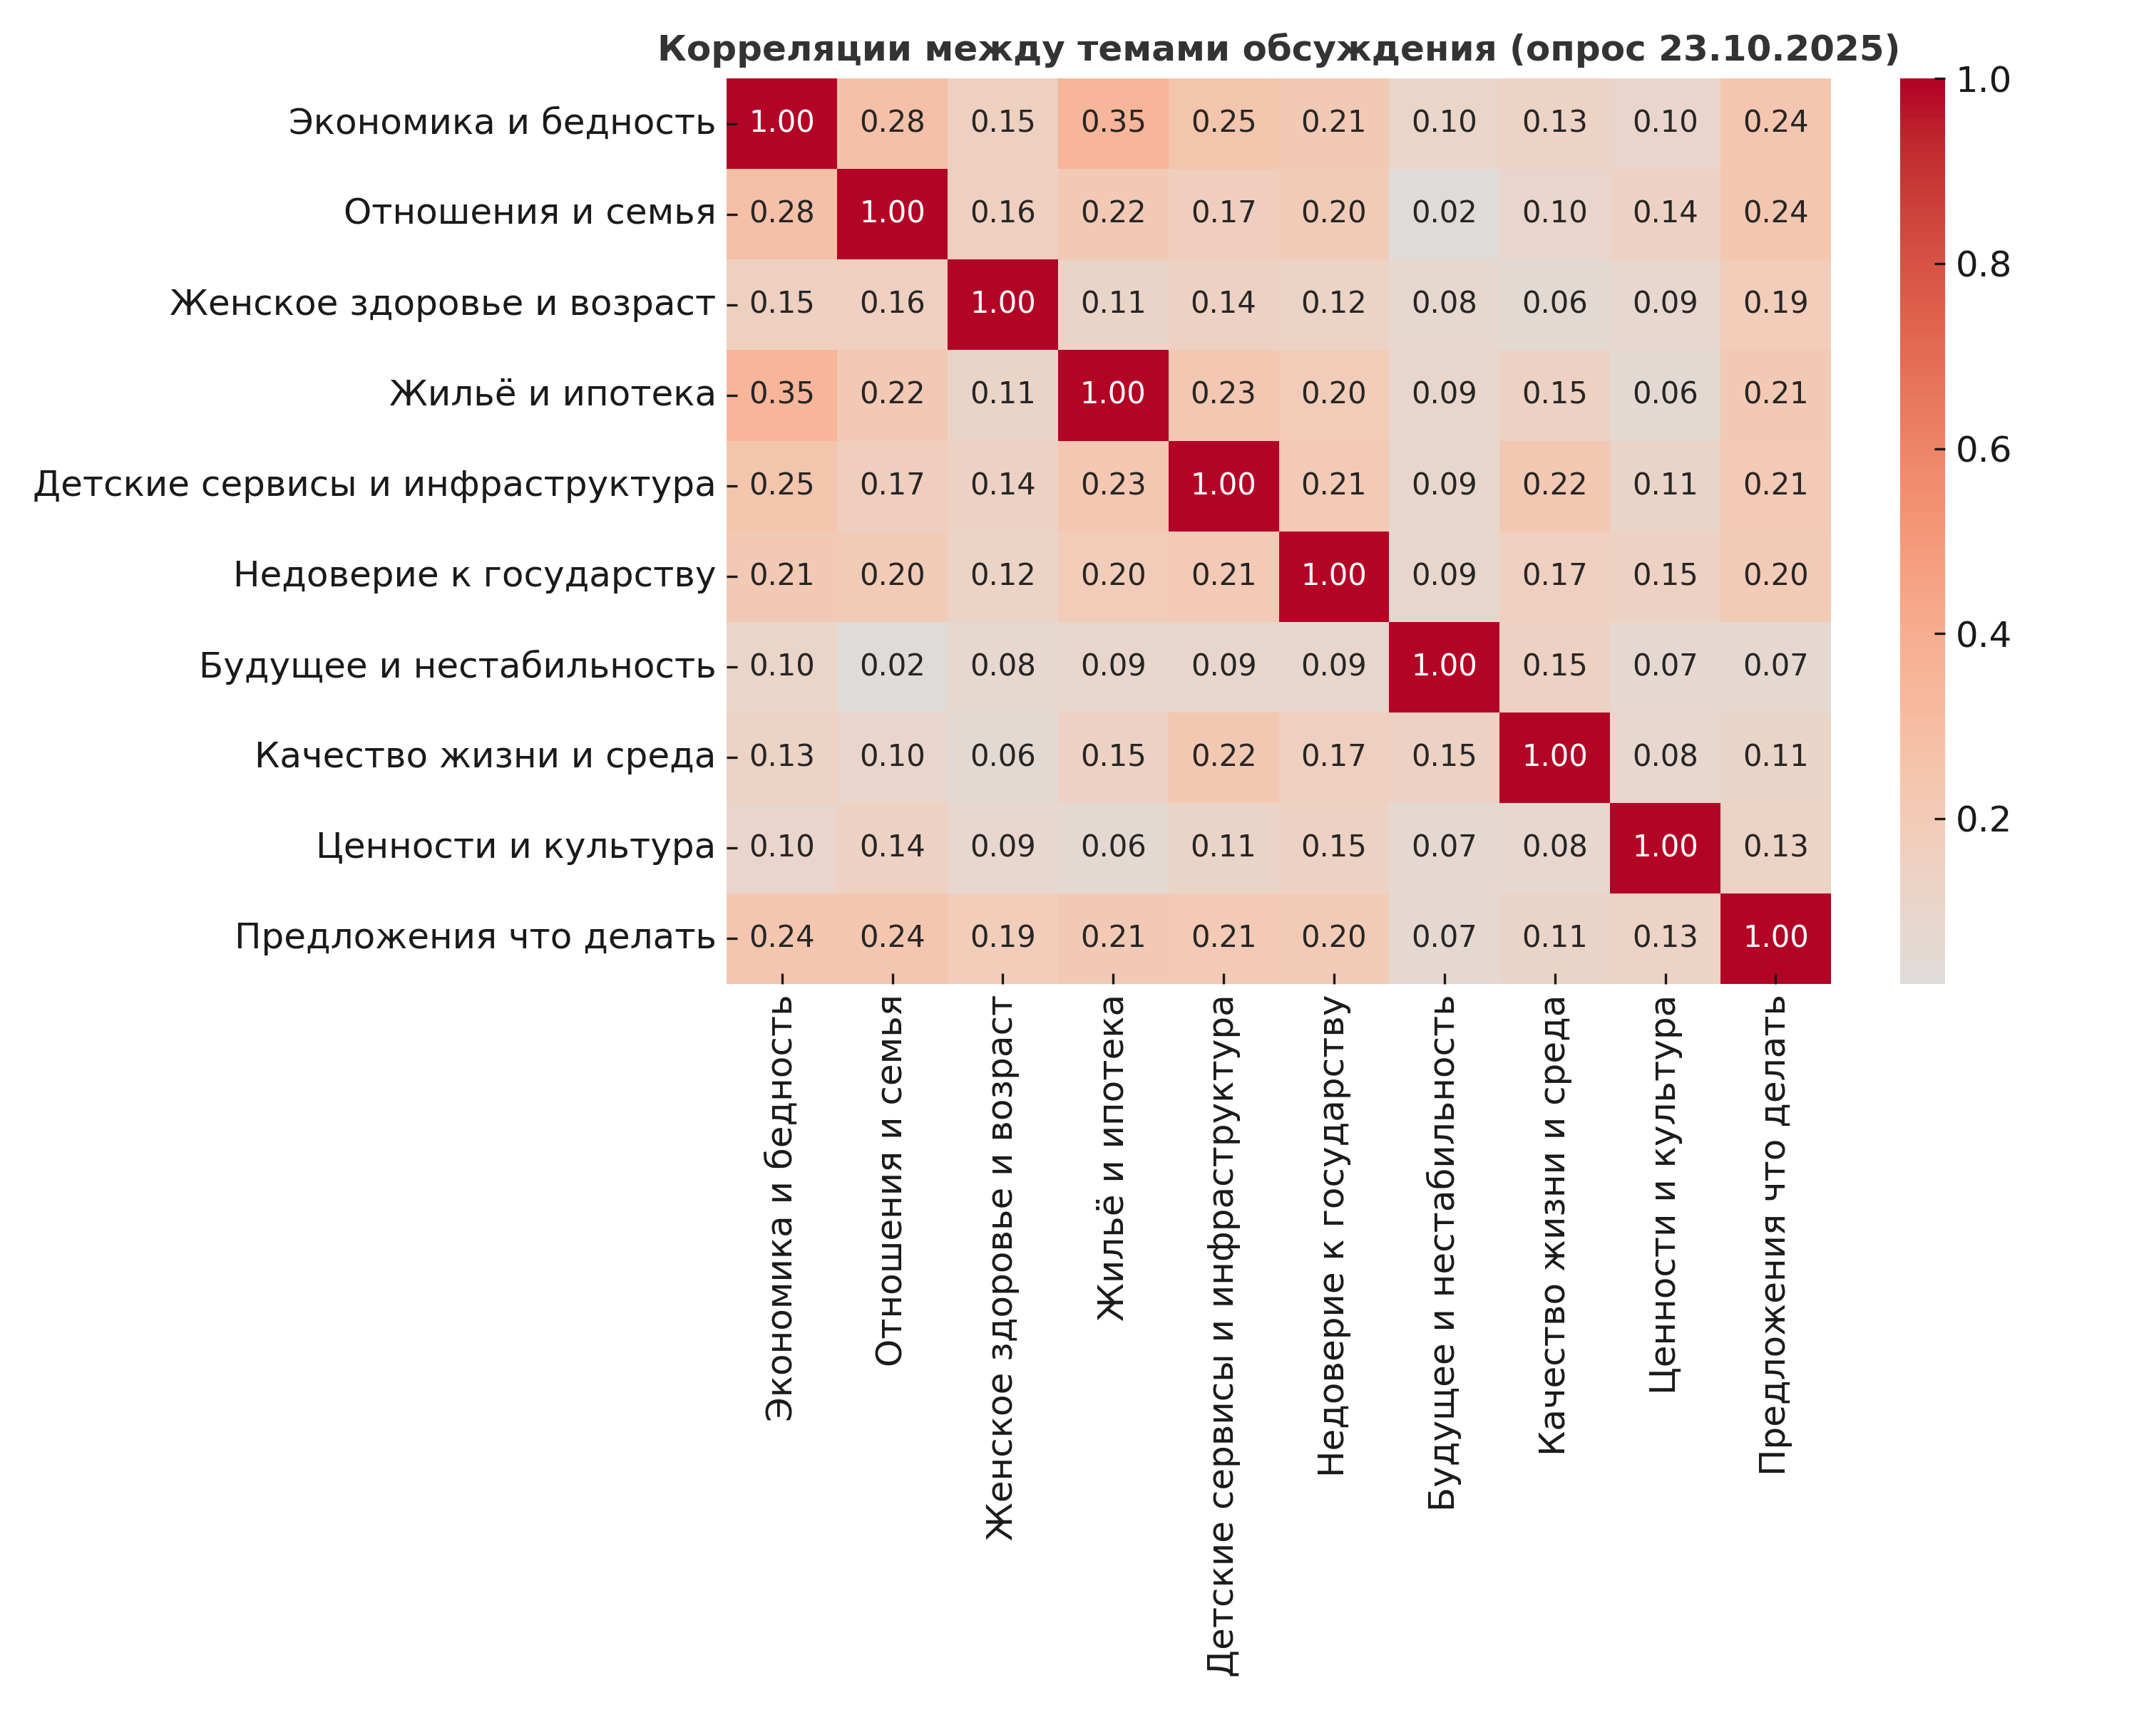

Частота упоминания ключевых слов
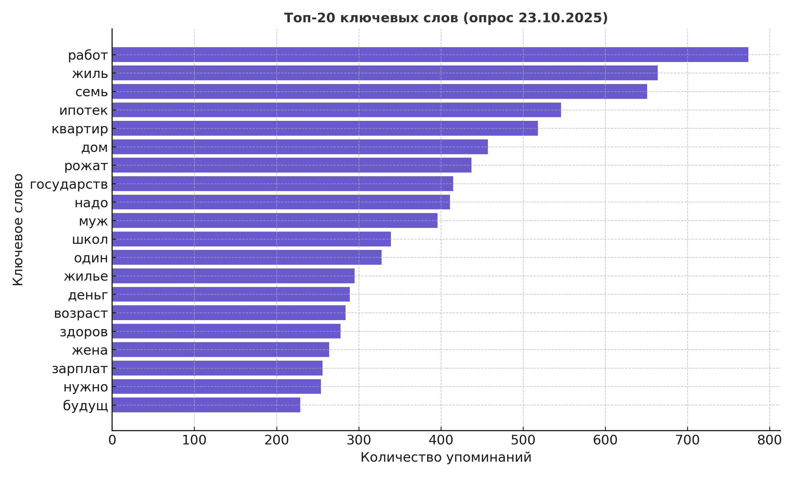
Интерпретация:
- Наиболее часто встречающиеся слова — «деньги», «ипотека», «работа», «цены», «маткапитал», что подчёркивает центральность экономических проблем.
- Также заметно присутствуют «власть», «государство», «дети», «сад», «жильё» — индикаторы практических барьеров и недоверия.
- Эмоциональные маркеры вроде «страх», «война» встречаются реже, но чётко сигнализируют тревожный контекст обсуждения.

5. Финальные выводы по исследованию комментариев Telegram

1. Общий контекст
Опрос о причинах низкой рождаемости вызвал высокий отклик аудитории — почти три тысячи участников за двое суток.
Пользователи отвечали преимущественно от первого лица, без флуда и споров, что указывает на искреннюю вовлечённость и высокую степень личного участия в обсуждении темы.

2. Структура дискуссии
- Экономические и жилищные аргументы стали ядром обсуждения (упомянуты более чем в 60% комментариев).
Главные барьеры — низкие доходы, рост цен, ипотека, арендное жильё, высокая стоимость воспитания детей.
- Семейно-психологические мотивы (разводы, нестабильные отношения, страх одиночного материнства) составляют второй по объёму блок (≈54%).
- Медицинско-возрастной фактор (здоровье, ЭКО, поздние роды) и инфраструктура детства (сады, школы, медицина) — важные, но второстепенные.
- Недоверие к государству и социальный пессимизм проходят красной нитью через весь массив. Комментаторы подчёркивают разрыв между декларациями и реальными условиями жизни.

3. Эмоциональная картина
- 62% комментариев имеют негативную тональность (усталость, разочарование, недоверие).
- Позитивных сообщений лишь ~8% — в основном от пользователей, делящихся опытом многодетности и конструктивными предложениями.
- Нейтральные (~30%) часто представляют собой рассуждения или констатации фактов без эмоциональной окраски.
- В эмоциональном ряду доминируют сожаление, усталость, тревожность и саркастическое недоверие к власти.

4. Активность аудитории
- 83% участников оставили по одному комментарию.
- «Ядра» или флудеров нет — обсуждение органично распределено, что типично для опросов с массовым участием.
- Средняя длина комментария — ≈69 слов (430 символов), преобладают развёрнутые аргументированные ответы.

5. Тематические пересечения
- Сильнейшие корреляции наблюдаются между темами «Экономика», «Жильё» и «Недоверие к государству» — это устойчивая триада кризисного восприятия.
- Будущее и нестабильность коррелируют с экономическими темами, отражая ощущение неопределённости и страха «рожать в туманное завтра».
- Женское здоровье и детская инфраструктура формируют автономный кластер «бытовых ограничений».

6. Лексическая структура
- Частотный анализ показывает, что ядро словаря формируют термины «деньги», «ипотека», «работа», «цены», «власть», «государство», «дети», «сад», «жильё», «страх».
- Эмоциональные маркеры и оценочная лексика — преимущественно бытовая, не политизированная, но с высоким индексом разочарования.
- Лексическое ядро указывает на социально-экономическую природу кризиса рождаемости, а не на культурную или мировоззренческую.

7. Ключевые тенденции
- Доминирование прагматических мотивов. Люди не видят ресурсов для расширения семьи: финансовых, жилищных, инфраструктурных.
- Ощущение нестабильности и отсутствия перспектив. Комментарии отражают тревожное восприятие будущего — «рожать страшно».
- Недоверие к государственным мерам. Маткапитал и льготы воспринимаются как символы, а не реальные стимулы.
- Эрозия социальной поддержки семьи. Ослабление института брака, неравенство ролей, отсутствие защиты родителей.
- Потенциал конструктивного сегмента. Часть аудитории предлагает системные решения — жильё, медицина, декрет, предсказуемая политика.

8. Вывод
Telegram-дискуссия выявила глубинный социальный скепсис и ощущение демографического тупика, где даже мотивированные семьи сталкиваются с совокупностью материальных, институциональных и моральных барьеров.
При этом аудитория демонстрирует готовность к диалогу и запрос на системные меры, а не только эмоциональные реакции.
Главный итог — кризис доверия и устойчивости, лежащий в основе демографической проблемы, который не решается точечными выплатами и требует комплексного переосмысления государственной политики в отношении семьи.

6. Рекомендации и направления реагирования по итогам анализа

Общая рамка
Социологический анализ комментариев к посту Александра Картавых (23.10.2025) демонстрирует не столько демографическую, сколько социально-психологическую кризисность: рождение детей перестало восприниматься как естественный и достижимый жизненный шаг.
Меры реагирования должны быть направлены не на стимулирование рождаемости как таковой, а на восстановление чувства стабильности, доверия и смысла — трёх ключевых факторов, определяющих готовность людей к семейному расширению.

Стратегические направления

1. Экономическая предсказуемость и “эффект безопасности”
- Обеспечить долгосрочную предсказуемость экономической политики: стабильность цен, процентных ставок, тарифов ЖКХ.
- Ввести механизмы страхования доходов семей с детьми — например, гарантированные минимальные выплаты при потере работы или болезни родителя.
- Развивать региональные программы занятости и переобучения для родителей, включая гибкий график, дистанционные форматы, социальное предпринимательство.
Социологический смысл: восстановление “среднесрочного горизонта планирования” как психологического основания родительства.

2. Жилищная уверенность
- Создать социальный арендный фонд для семей с детьми: жильё по сниженным ставкам без права собственности, но с долгосрочной стабильностью.
- Расширить семейную ипотеку — снизить ставки, упростить доступ, учесть неполные семьи и семьи с детьми-инвалидами.
- Поддерживать кооперативные и муниципальные формы строительства, где жильё выступает социальной инфраструктурой, а не инвестиционным активом.
Социологический смысл: переход от “жилищной зависимости” к “жилищной уверенности” как базовой предпосылке демографической активности.

3. Инфраструктура детства как элемент доверия
- Инвестировать в детские сады, ясли, кружки и здравоохранение по месту жительства, особенно в малых городах.
- Ввести единый стандарт доступности детских сервисов: не более 15 минут пешком до ближайшего учреждения.
- Расширить систему поддержки работающих матерей — в том числе частные мини-сады, патронажные программы, налоговые вычеты для работодателей, сохраняющих рабочие места за родителями.
Социологический смысл: формирование среды, где родительство не воспринимается как личное испытание, а как социально поддерживаемая норма.

4. Репродуктивное здоровье и медико-социальное сопровождение
- Расширить бесплатные программы ЭКО, пренатальной диагностики, психологической поддержки беременных.
- Создать сеть “центров сопровождения материнства”, объединяющих медицинские, социальные и правовые услуги.
- Поддерживать образовательные кампании о здоровье, планировании семьи и профилактике бесплодия.
Социологический смысл: снижение страха перед биологической уязвимостью и возвращение контроля над собственным телом как элемента доверия к будущему.

5. Социальная стабильность и защита семьи
- Ввести систему юридических и трудовых гарантий для родителей: защита от увольнения, гибкий график, возможность частичной занятости.
- Укреплять семейные ценности через позитивные медиа-нарративы — показывать не “успешные” семьи, а “нормальные”: работающие, уставшие, но сохраняющие баланс.
- Противодействовать информационным фреймам, формирующим ощущение вины или неуспеха у родителей.
Социологический смысл: перевод родительства из зоны стресса в зону общественного признания и символического капитала.

6. Восстановление доверия к институтам
- Повысить прозрачность и предсказуемость социальной политики: публичные отчёты, цифровая карта льгот и выплат.
- Упростить механизмы получения пособий и субсидий (через “единое окно”).
- Запустить общественные панели обратной связи при региональных министерствах — с участием родителей, НКО и социологов.
Социологический смысл: превращение демографической политики из бюрократического механизма в социальный контракт.

7. Идеологическая и культурная реабилитация родительства
- Формировать новую символику родительства — не как “обязанность”, а как “естественное достижение зрелого человека”.
- Поддерживать общественные инициативы и комьюнити родителей — клубы, медиа, волонтёрство, обмен опытом.
- Возвращать в публичное поле образ семьи как позитивного выбора, не противопоставленного личной свободе.
Социологический смысл: смена доминирующего культурного кода с “страха ответственности” на “ценность участия в будущем”.

Сводный вывод
Анализ Telegram-дискуссии показывает: демографическая проблема — это не кризис биологического воспроизводства, а кризис социальных смыслов и доверия.
Люди не отказываются от детей — они отказываются от риска, не видя за ним устойчивого будущего.
Следовательно, демографическая политика должна стать не стимулирующей, а смыслообразующей — не “убеждать рожать”, а создавать такую структуру жизни, в которой рождение детей снова станет естественным и безопасным решением.

